ФЕДЕРАЛЬНОЕ АГЕНТСТВО ЖЕЛЕЗНОДОРОЖНОГО ТРАНСПОРТА
Федеральное государственное бюджетное образовательное учреждение
высшего профессионального образования
"Петербургский государственный университет путей сообщения
Императора Александра I"
(ФГБОУ ВПО ПГУПС)

Кафедра "Электромеханические комплексы и системы"

РАБОЧАЯ ПРОГРАММА
дисциплины

Б1.Б.23 "ОБЩАЯ ЭЛЕКТРОТЕХНИКА И ЭЛЕКТРОНИКА"

для направления
23.03.03 "Эксплуатация транспортно-технологических машин и комплексов"

по профилю
"Автомобильный сервис"

Форма обучения – очная, заочная

Санкт-Петербург
2016

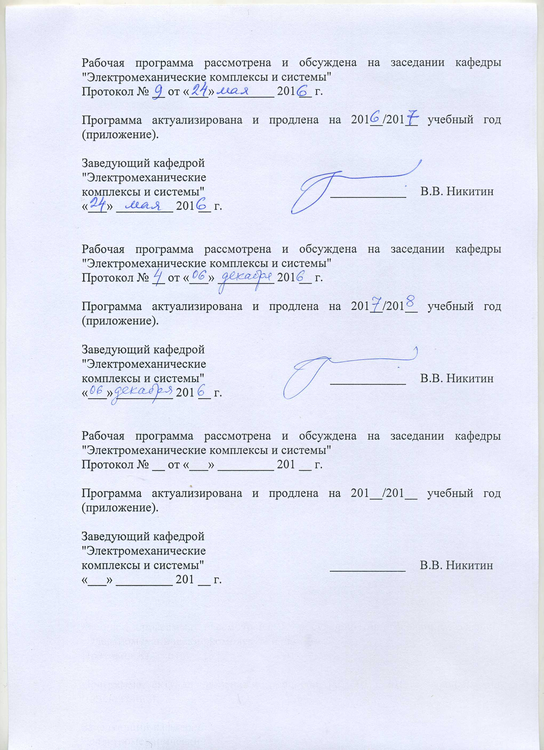

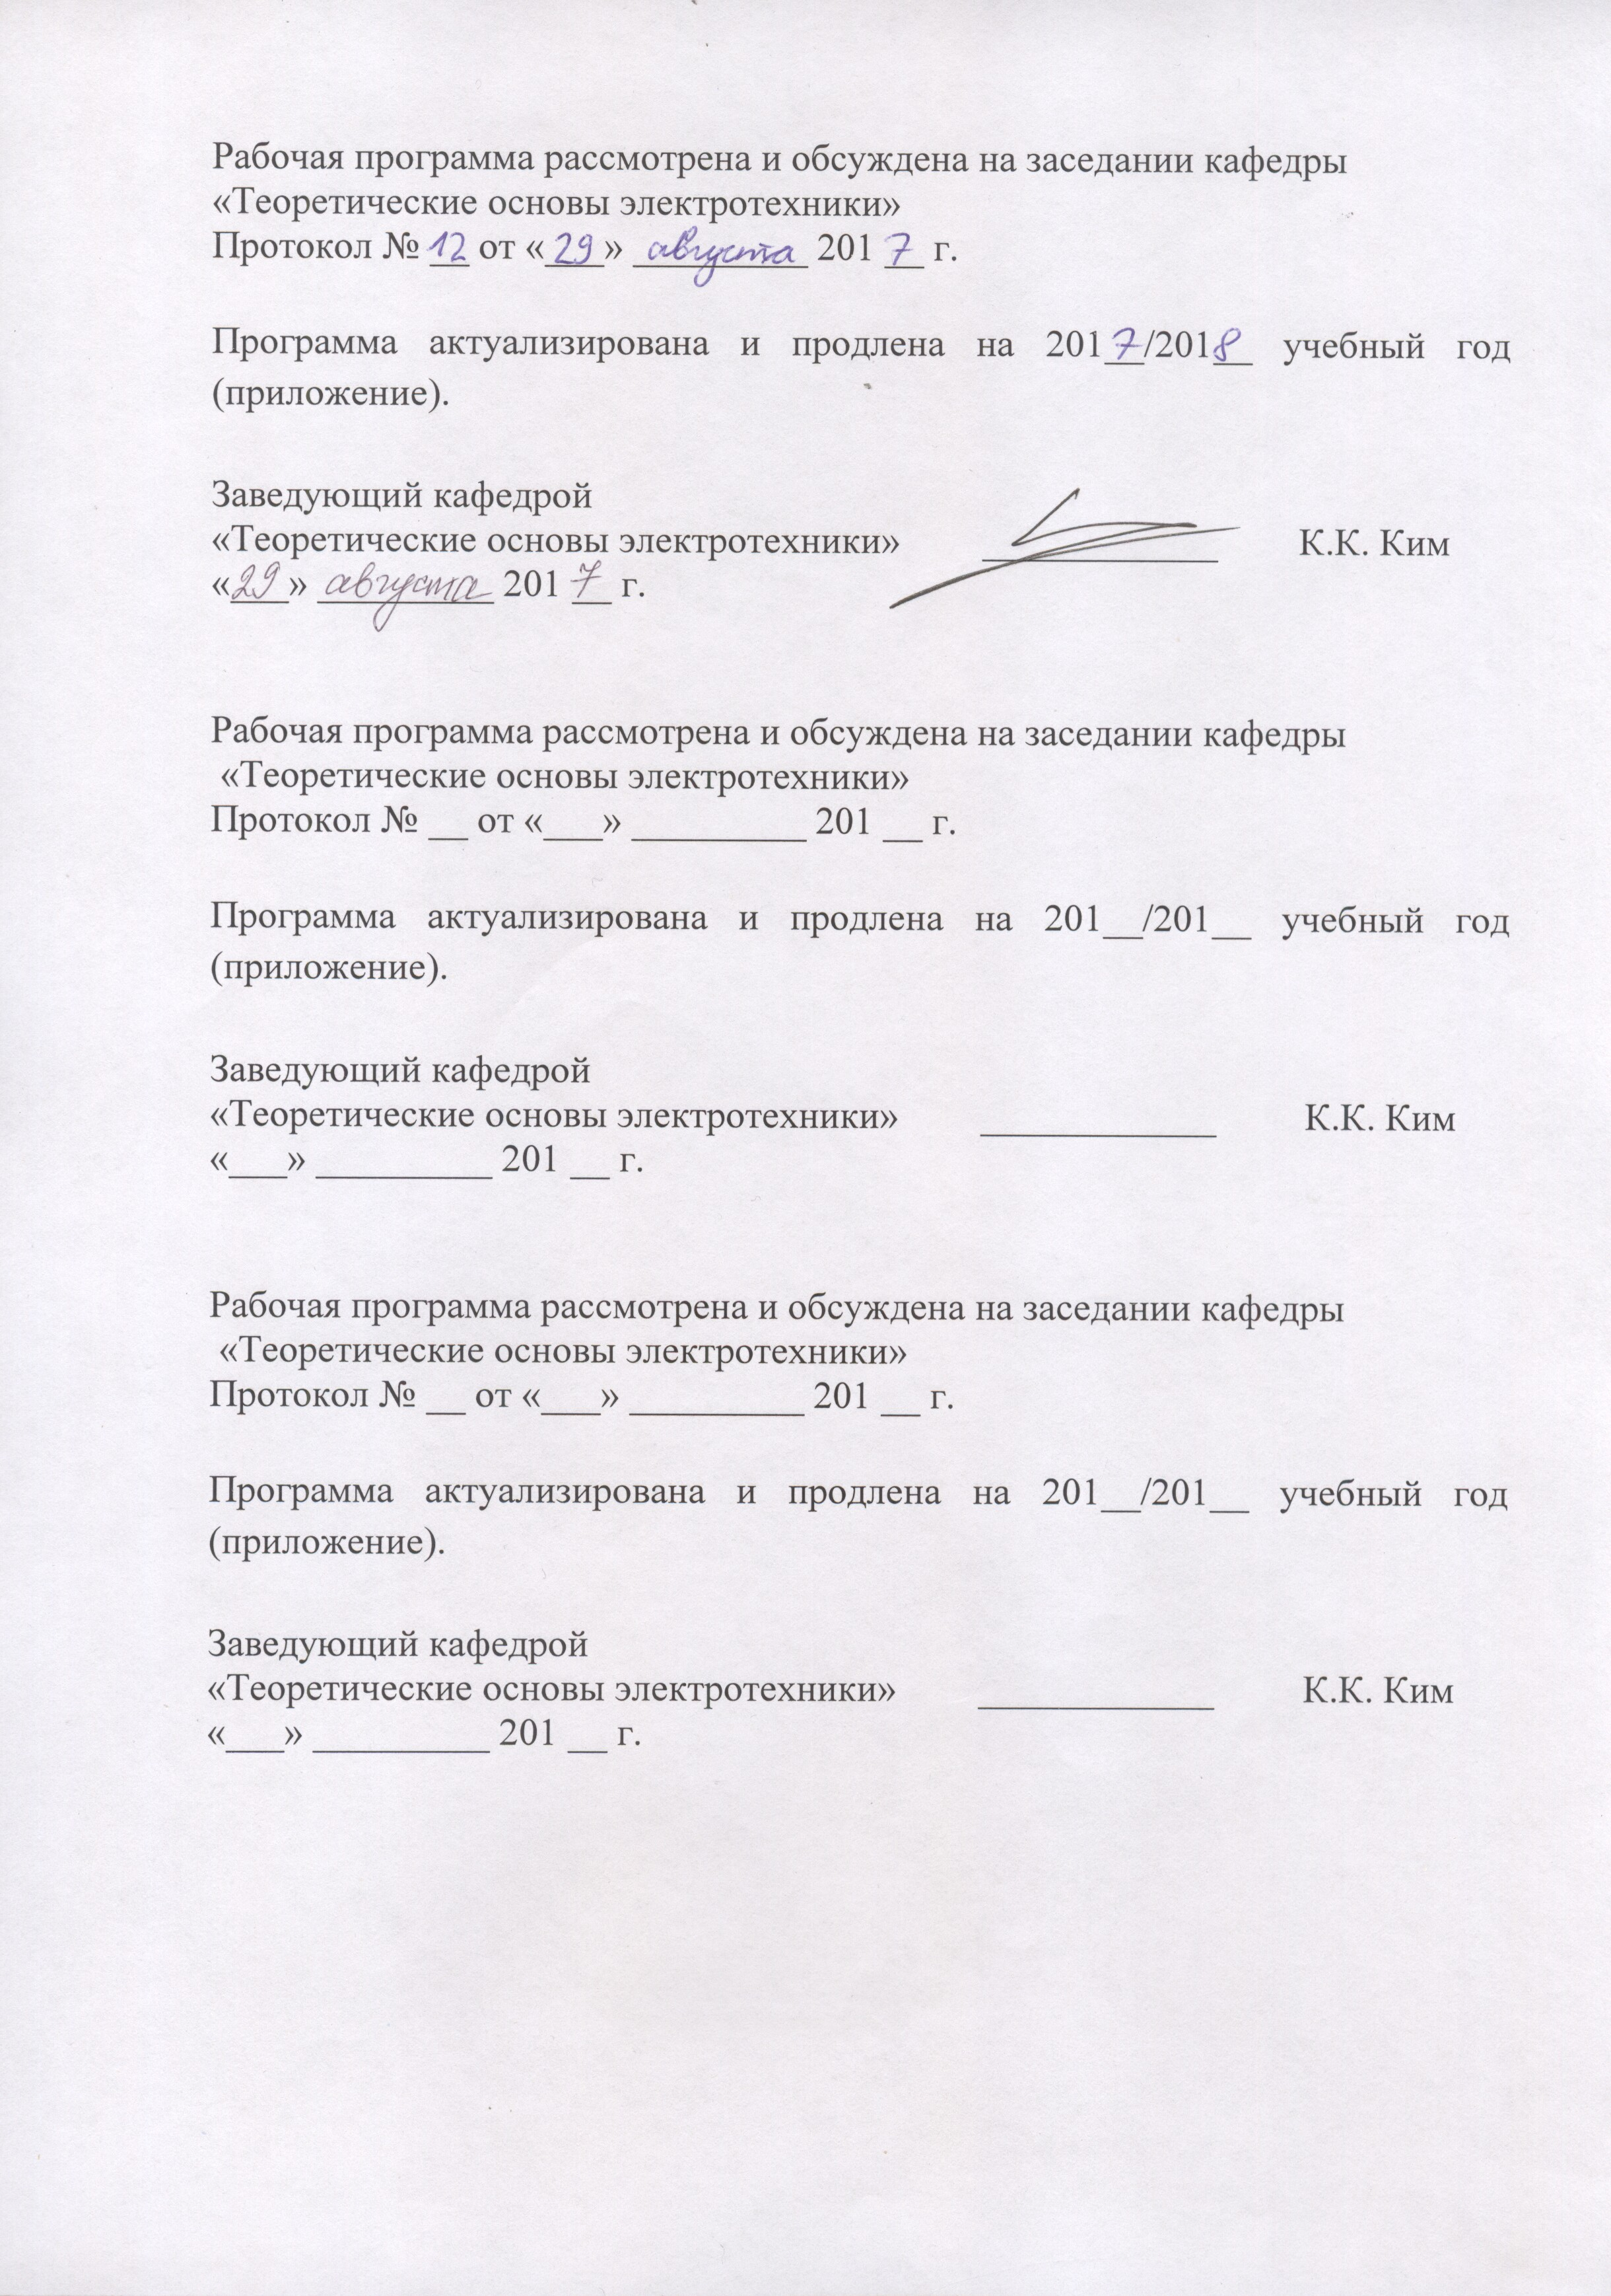

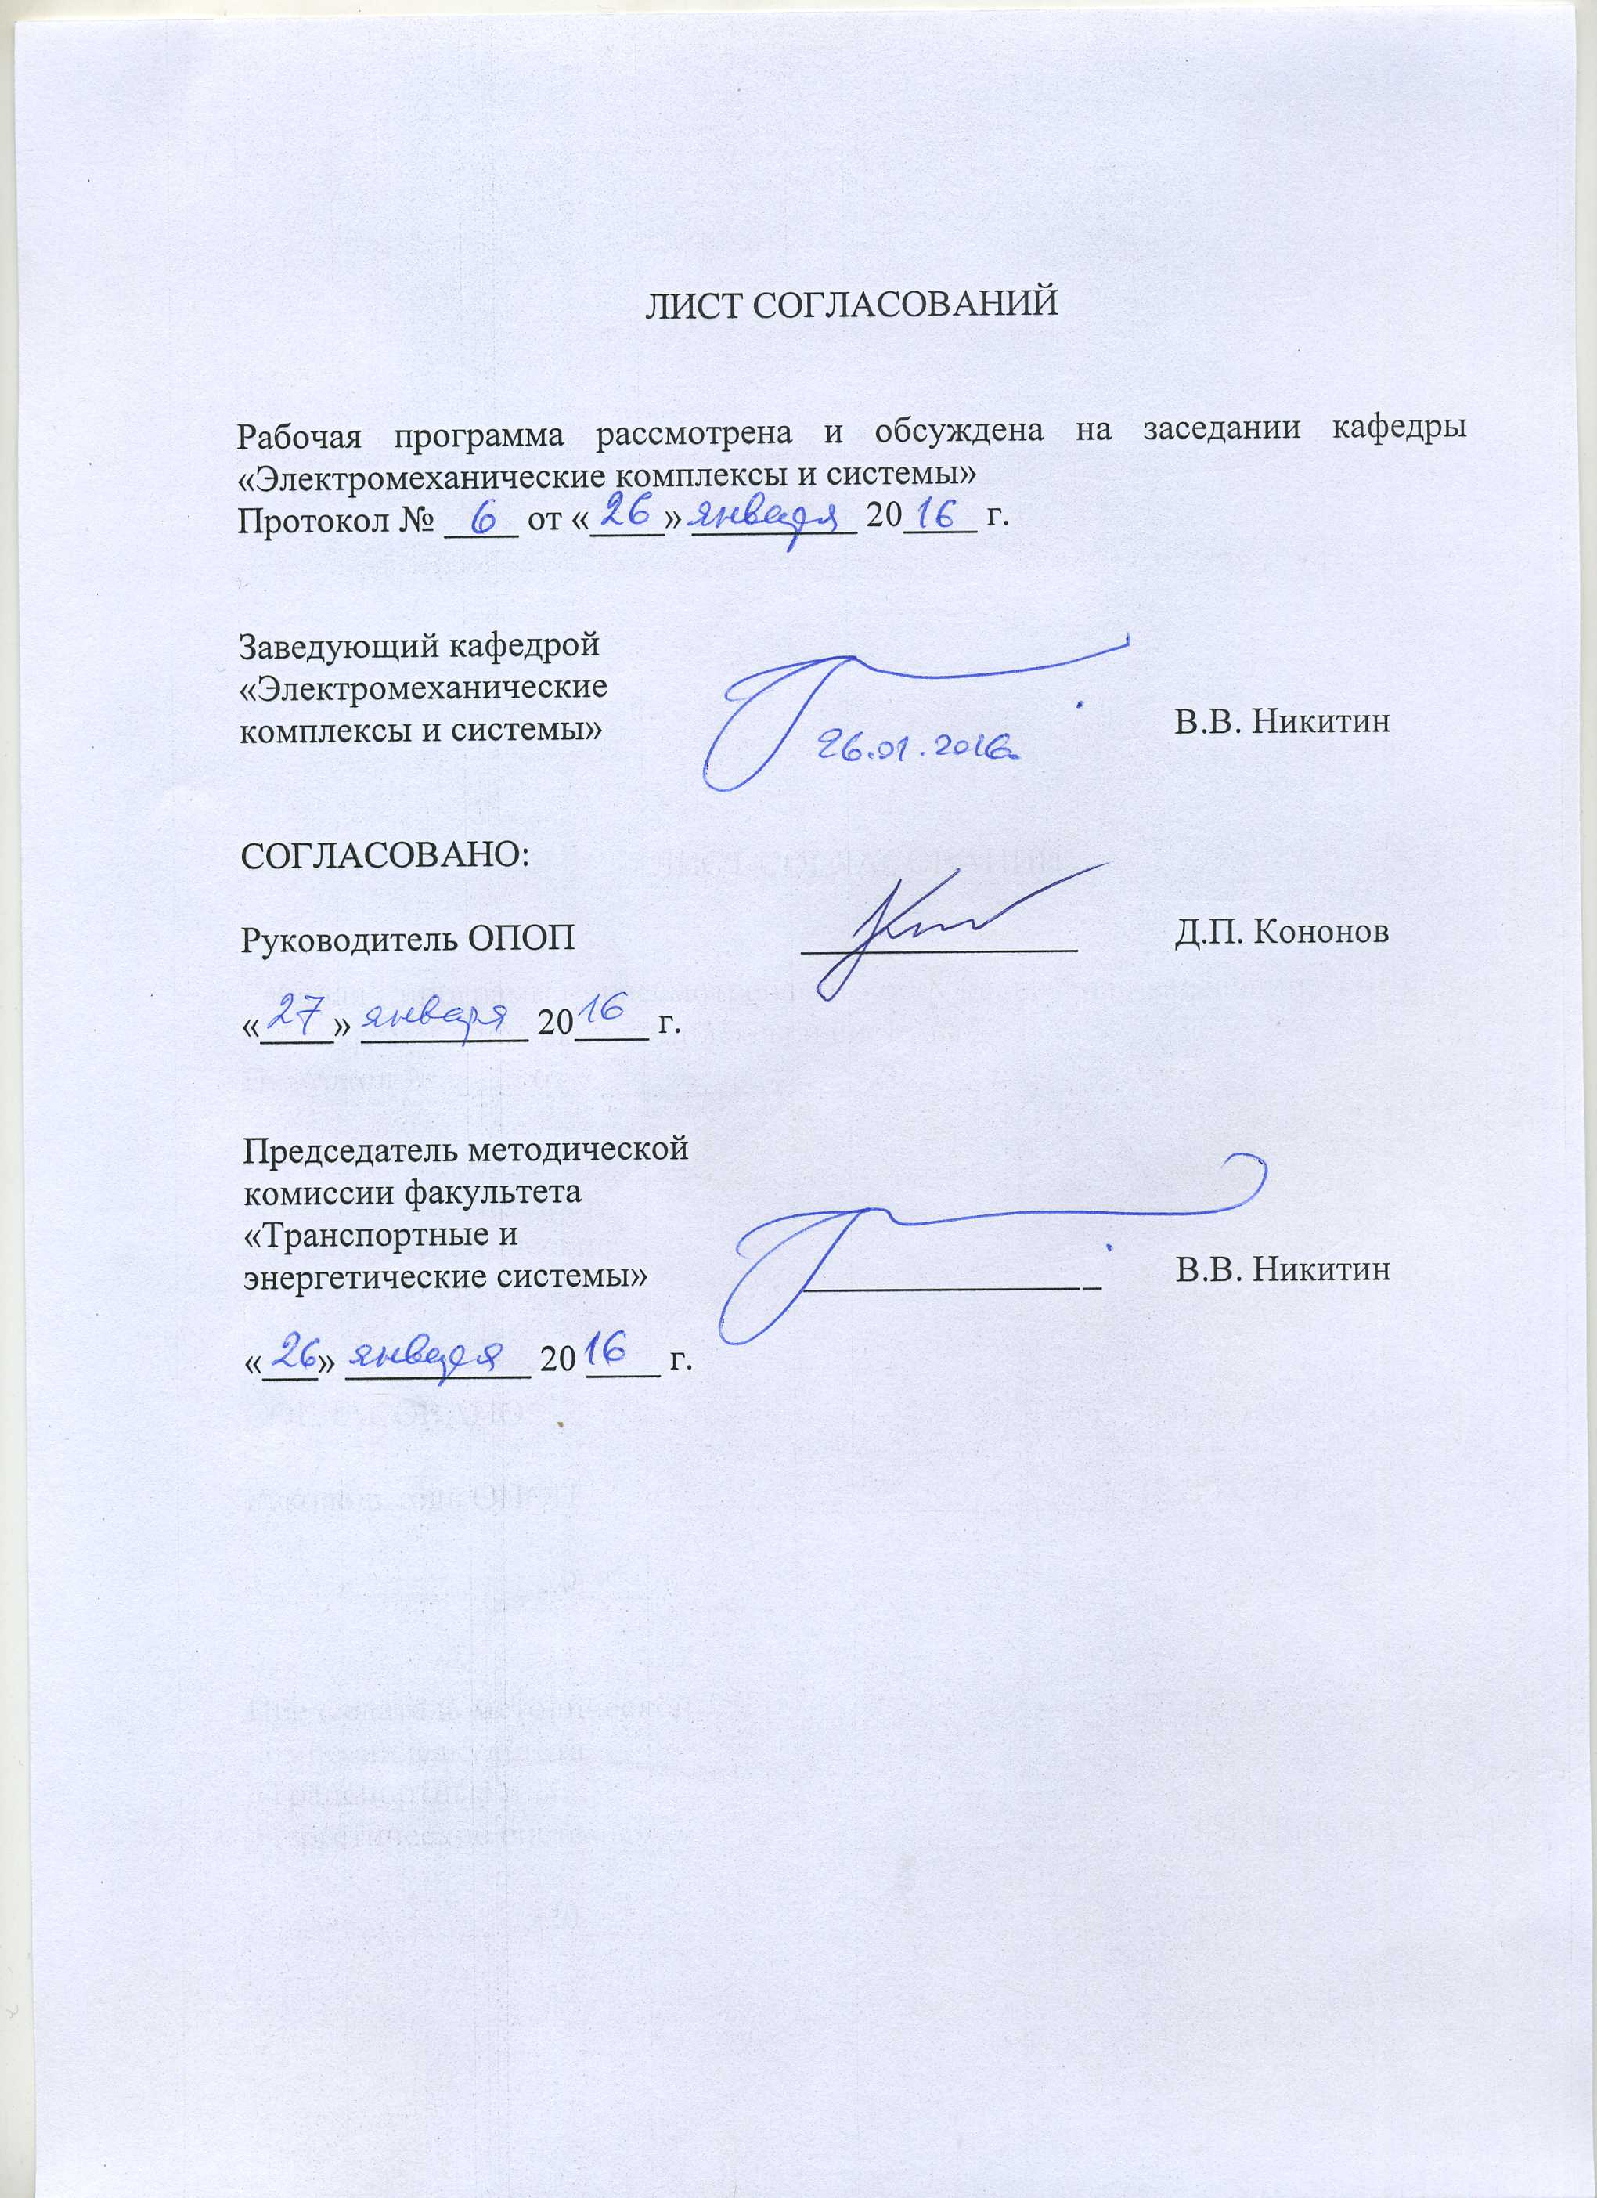
1. Цели и задачи дисциплины

Рабочая программа составлена в соответствии с ФГОС ВО, утвержденным 14 декабря 2015 г., приказ № 1470 по направлению 23.03.03 «Эксплуатация транспортно-технологических машин и комплексов», по дисциплине «Общая электротехника и электроника».
Целью изучения дисциплины «Общая электротехника и электроника» является приобретение знаний, навыков и умений в области электротехники и электроники для применения их в профессиональной деятельности при эксплуатации транспортно-технологических машин и оборудования, а также формирование характера мышления и ценностных ориентаций, при которых эффективная и безопасная работа на транспорте рассматривается как приоритетная задача.
Для достижения поставленных целей решаются следующие задачи:
- формирование у студентов теоретических знаний об основных законах, методах анализа и расчета электрических и магнитных цепей;
- формирование у студентов знаний об устройстве, принципах действия, параметрах и характеристиках электромагнитных и электронных устройств;
- обучение студентов навыкам практической безопасной работы с различными типами электротехнических и электронных устройств, а также основами диагностики неисправностей в них.

2. Перечень планируемых результатов обучения по дисциплине, соотнесенных с планируемыми результатами освоения основной профессиональной образовательной программы

Планируемыми результатами обучения по дисциплине являются: приобретение знаний, умений, навыков и/или опыта деятельности.
В результате освоения дисциплины обучающийся должен:
ЗНАТЬ
– методы расчета и анализа линейных цепей переменного тока, электрических цепей с нелинейными элементами, магнитных цепей;
– основы электроники и электрических измерений, элементной базы современных электронных устройств.
УМЕТЬ
– выполнять стандартные виды расчетов применительно к электрическим цепям, выполнять графические построения, использовать конструкторскую и технологическую документацию в объеме, достаточном для решения эксплуатационных задач, выполнять технические измерения электрических параметров ТиТТМО, пользоваться современными измерительными средствами.
ВЛАДЕТЬ
– навыками выполнения электрических измерений, поиска неисправностей в электрических цепях, чтения и составления электрических схем, обработки и представления результатов.

Приобретенные знания, умения, навыки и/или опыт деятельности, характеризующие формирование компетенций, осваиваемые в данной дисциплине, позволяют решать профессиональные задачи, приведенные в соответствующем перечне по видам профессиональной деятельности в п. 2.4 основной профессиональной образовательной программы (ОПОП).

Изучение дисциплины направлено на формирование следующих общепрофессиональных компетенций (ОПК):
готовность применять систему фундаментальных знаний (математических, естественнонаучных, инженерных и экономических) для индентификации, формулирования и решения технических и технологических проблем эксплуатации транспортно-технологических машин и комплексов (ОПК-3).
Изучение дисциплины направлено на формирование следующих профессиональных компетенций (ПК), соответствующих видам профессиональной деятельности, на которые ориентирована программа бакалавриата.
Расчетно-проектная деятельность:
готовность к участию в составе коллектива исполнителей к разработке проектно-конструкторской документации по созданию и модернизации систем и средств эксплуатации транспортных и транспортно-технологических машин и оборудования (ПК-1);
готовность к выполнению элементов расчетно-проектировочной работы по созданию и модернизации систем и средств эксплуатации транспортных и транспортно-технологических машин и оборудования (ПК-2);
способность разрабатывать техническую документацию и методические материалы, предложения и мероприятия по осуществлению технологических процессов эксплуатации, ремонта и сервисного обслуживания транспортных и транспортно-технологических машин и оборудования различного назначения, их агрегатов, систем и элементов (ПК-3).
Производственно-технологическая деятельность:
Способность разрабатывать и использовать графическую техническую документацию (ПК-8).
Экспериментально-исследовательская деятельность:
Готовность проводить измерительный эксперимент и оценивать результаты измерений (ПК-21).
Область профессиональной деятельности обучающихся, освоивших данную дисциплину, приведена в п. 2.1 ОПОП.
Объекты профессиональной деятельности обучающихся, освоивших данную дисциплину, приведены в п. 2.2 ОПОП.

3. Место дисциплины в структуре основной профессиональной образовательной программы

Дисциплина «Общая электротехника и электроника» (Б1.Б.23) относится к базовой части и является обязательной дисциплиной.

4. Объем дисциплины и виды учебной работы

Для очной формы обучения
Вид учебной работы | Всего часов | Семестр
 |  | 3
Контактная работа (по видам учебных занятий)  В том числе:  - лекции (Л)  - практические занятия (ПЗ)  - лабораторные работы (ЛР) | 54  18  –  36 | 54  18  –  36
Самостоятельная работа (СРС) (всего) | 54 | 54
Контроль | – | –
Форма контроля знаний | З | З
Общая трудоемкость: час / з.е. | 108/3 | 108/3

Для заочной формы обучения
Вид учебной работы | Всего часов | Курс
 |  | 2
Контактная работа (по видам учебных занятий)  В том числе:  - лекции (Л)  - практические занятия (ПЗ)  - лабораторные работы (ЛР) | 16  8  4  4 | 16  8  4  4
Самостоятельная работа (СРС) (всего) | 88 | 88
Контроль | 4 | 4
Форма контроля знаний | З, 2КЛР | З, 2КЛР
Общая трудоемкость: час / з.е. | 108/3 | 108/3

Примечание. Форма контроля знаний: З – зачет, 2КЛР – две контрольные работы.

5. Содержание и структура дисциплины

5.1 Содержание дисциплины

№ п/п | Наименование раздела дисциплины | Содержание раздела
1 | Основные законы и понятия электротехники | Закон электромагнитной индукции; закон электромагнитных сил; закон полного тока; закон Ома для магнитной цепи; закон Ома для электрической цепи; законы Кирхгофа; закон Джоуля-Ленца. Режимы работы электрической цепи: холостого хода, номинальный, кроткого замыкания
2 | Методы расчета электрических цепей | Расчет электрической цепи с одним источником ЭДС методом преобразования. Расчет сложной электрической цепи с помощью уравнений Кирхгофа, методом контурных токов, методом узловых потенциалов, методом наложения
3 | Электрические цепи однофазного синусоидального тока | Получение синусоидальной ЭДС. Величины, характеризующие синусоидальные ЭДС, напряжения и токи. Изображение синусоидальных ЭДС, напряжений и токов вращающимися векторными и комплексными числами. Явление поверхностного эффекта в проводнике. Активное сопротивление, индуктивность и емкость в цепи синусоидального тока. Активная, реактивная и полная мощности цепи синусоидального тока. Коэффициент мощности электроустановки и его технико-экономическое значение. Резонансные явления в электрических цепях. Эквивалентные преобразования в электрических цепях и расчет разветвленной цепи на их основе. Символический (комплексный) метод расчета цепей синусоидального тока
4 | Электрические цепи трехфазного тока | Преимущества трехфазного тока перед однофазным. Получение трехфазной ЭДС: устройство и принцип действия простейшего синхронного генератора. Основные понятия трехфазных электрических цепей. Соединение фаз трехфазного генератора и потребителя звездой и треугольником. Мощность цепи трехфазного тока. Понятие о качестве электроэнергии, основные показатели качества
5 | Средства и методы электрических измерений | Классификация средств электрических измерений. Электромеханические измерительные приборы: устройство, принцип действия и основные характеристики. Методы измерения токов, напряжений, мощности, активных сопротивлений, индуктивностей и емкостей в электрических цепях
6 | Основы электроники | Устройство и принцип действия диода. ВАХ и основные параметры диодов. Стабилитроны. Устройство и принцип действия биполярного транзистора. Схемы включения биполярных транзисторов. Транзисторные усилители. Биполярные транзисторы с изолированным затвором. Тиристоры: устройство и принцип действия. ВАХ и основные понятия тиристоров

5.2 Разделы дисциплины и виды занятий

Для очной формы обучения (2 курс, 3 семестр)
№ п/п | Наименование раздела дисциплины | Л | ПЗ | ЛР | СРС
1 | Основные законы и понятия электротехники | 2 | – | – | 9
2 | Методы расчета электрических цепей | 2 | – | – | 9
3 | Электрические цепи однофазного синусоидального тока | 4 | – | 12 | 9
4 | Электрические цепи трехфазного тока | 4 | – | 12 | 9
5 | Средства и методы электрических измерений | – | – | – | 9
6 | Основы электроники | 6 | – | 12 | 9
Итого |  | 18 | – | 36 | 54

Для заочной формы обучения (2 курс)
№ п/п | Наименование раздела дисциплины | Л | ПЗ | ЛР | СРС
1 | Основные законы и понятия электротехники | 1 | – | – | 14
2 | Методы расчета электрических цепей | 1 | 2 | – | 14
3 | Электрические цепи однофазного синусоидального тока | 2 | – | 2 | 14
4 | Электрические цепи трехфазного тока | 2 | – | 2 | 16
5 | Средства и методы электрических измерений | – | – | – | 14
6 | Основы электроники | 2 | 2 | – | 16
Итого |  | 8 | 4 | 4 | 88

6. Перечень учебно-методического обеспечения для самостоятельной работы обучающихся по дисциплине

№  п/п | Наименование раздела дисциплины | Перечень учебно-методического обеспечения
1 | Основные законы и понятия электротехники | - Электротехника и основы электроники: учебник / И. И. Иванов, Г. И. Соловьев, В. Я. Фролов. - 7-е изд., перераб. и доп. - СПб: Лань, 2012. - 735 с. (ЭБС Лань).  - Расчет линии электроснабжения объекта строительства. Методические указания к курсовой работе / А.И. Хожаинов, Б.В. Рудаков, – СПб: ПГУПС, 2002. – 18 с.  - Расчет цепей постоянного и однофазного переменного токов. Методика решения типовых задач./ А.И. Хожаинов, Б.В. Рудаков, Б.А. Тимофеев, А.Г. Филимонов. – СПб: ПГУПС, 2000 – 47 с.  - Методика решения типовых задач по расчету цепей трехфазного тока/ А.И. Хожаинов, Б.В. Рудаков, А.Г. Филимонов. – СПб:ПГУПС,2000. – 22 с.  - Методические указания к выполнению лабораторных работ.
2 | Методы расчета электрических цепей
3 | Электрические цепи однофазного синусоидального тока
4 | Электрические цепи трехфазного тока
5 | Средства и методы электрических измерений
6 | Основы электроники

7. Фонд оценочных средств для проведения текущего контроля успеваемости и промежуточной аттестации обучающихся по дисциплине

Фонд оценочных средств по дисциплине является неотъемлемой частью рабочей программы и представлен отдельным документом, рассмотренным на заседании кафедры и утвержденным заведующим кафедрой.

8. Перечень основной и дополнительной учебной литературы, нормативно-правовой документации и других изданий, необходимых для освоения дисциплины

8.1 Перечень основной учебной литературы, необходимой для освоения дисциплины.
- Белов Н.В., Волков Ю.С. Электротехника и основы электроники. Учебное пособие. М., СПб.: Лань, 2012, 432 с. (ЭБС Лань).
- Иванов И.И., Соловьев Г.И., Фролов В.Я. Электротехника и основы электроники. Учебник. М., СПб.: Лань, 2012, 736 с. (ЭБС Лань).

8.2 Перечень дополнительной учебной литературы, необходимой для освоения дисциплины.
1. Касаткин А.С., Немцов М.В. Электротехника: учебник. М.: Академия, 2007. - 539 с.
2. Бладыко Ю.В. Сборник задач по электротехнике и электронике. Учебное пособие. М., СПб.: Лань, 2013, 478 с. (ЭБС Лань).

8.3 Перечень нормативно-правовой документации, необходимой для освоения дисциплины.
1. Правила устройства электроустановок. Издание седьмое. Утверждены Приказом Минэнерго России от 08.07.2002, №204.
2. Правила по охране труда при эксплуатации электроустановок. Утверждены приказом Министерства труда и социальной защиты России от 24.07.2013, №328н.
3. Правила технической эксплуатации электроустановок потребителей. Утверждены приказом Минэнерго России от 13.01.2003, №6.

8.4 Другие издания, необходимые для освоения дисциплины.
Другие издания при изучении дисциплины не используются.

9. Перечень ресурсов информационно-телекоммуникационной сети «Интернет», необходимых для освоения дисциплины

1. Личный кабинет обучающегося и электронная информационно-образовательная среда [электронный ресурс]. – Режим доступа: http://sdo.pgups.ru/ (для доступа к полнотекстовым документам требуется авторизация).
2. Электронная библиотечная система ЛАНЬ [электронный ресурс]. – Режим доступа: http://e.lanbook.com.
3. Электронная бибилиотечная система ibooks [электронный ресурс]. – Режим доступа: http://ibooks.ru/

10. Методические указания для обучающихся по освоению дисциплины
Порядок изучения дисциплины следующий:
- Освоение разделов дисциплины производится в порядке, приведенном в разделе 5 «Содержание и структура дисциплины». Обучающийся должен освоить все разделы дисциплины с помощью учебно-методического обеспечения, приведенного в разделах 6, 8 и 9 рабочей программы.
- Для формирования компетенций обучающийся должен представить выполненные типовые контрольные задания или иные материалы, необходимые для оценки знаний, умений, навыков и (или) опыта деятельности, предусмотренные текущим контролем (см. фонд оценочных средств по дисциплине).
- По итогам текущего контроля по дисциплине, обучающийся должен пройти промежуточную аттестацию (см. фонд оценочных средств по дисциплине).

11. Перечень информационных технологий, используемых при осуществлении образовательного процесса по дисциплине, включая перечень программного обеспечения и информационных справочных систем

Перечень информационных технологий, используемых при осуществлении образовательного процесса по дисциплине:
- Технические средства обучения (мультимедийный проектор, интерактивная доска).
- Методы обучения с использованием информационных технологий (демонстрация мультимедийных материалов).
- Электронная информационно-образовательная среда Петербургского государственного университета путей сообщения Императора Александра I [электронный ресурс]. Режим доступа: http://sdo.pgups.ru
Дисциплина обеспечена необходимым комплектом лицензионного программного обеспечения, установленного на технических средствах, размещенных в специальных помещениях и помещениях для самостоятельной работы: операционная система Windows, пакет MS Office.

12. Описание материально-технической базы, необходимой для осуществления образовательного процесса по дисциплине

Материально-техническая база, необходимая для осуществления образовательного процесса по данной дисциплине, соответствует действующим санитарным и противопожарным правилам и нормам и обеспечивает проведение всех видов занятий, предусмотренных учебным планом для данной дисциплины.
Она содержит:
- Для проведения занятий лекционного и семинарского типа – учебные аудитории, укомплектованные специализированной мебелью и техническими средствами обучения (демонстрационным оборудованием), служащими для представления учебной информации большой аудитории. Как правило, для занятий данного типа используются учебные аудитории кафедры (ауд. 5-303, 6-209а).
- Для проведения лабораторных работ – учебные лаборатории, оснащенные специализированной мебелью и лабораторным оборудованием (ауд. 5-201, 5-203, 5-205, 5-206, 5-301, 6-209, 6-401, 7-128).
- Для проведения групповых и индивидуальных консультаций, текущего контроля и промежуточной аттестации – учебные аудитории кафедры или Университета, оснащенные специализированной мебелью.
- Для самостоятельной работы обучающихся – помещения, оснащенные компьютерной техникой с возможностью подключения к сети «Интернет» и доступом в электронную информационно-образовательную среду Университета (компьютерные классы Университета).
- Помещения для хранения и профилактического обслуживания учебного оборудования.

Разработчик программы –
доцент кафедры
"Электромеханические
комплексы и системы" Б.А. Трифонов

